STRUTTURA STRATEGICA |  |  |  |  |  |  |  |  |  |  |  |  |  |  |  |  |  |  |  |  |  |  |  |  |  | n° 018150_S13
Denominazione |  |  |  |  | Oratorio e palestra parrocchiale
Indirizzo |  |  |  |  | Via Sisti 2 |  |  |  |  |  |  |  |  |  |  |  |  |  |  |  |  |  |  |  |  |  | Cod. ISTAT |  |  |  |  | 018150.
Recapiti telefonici |  |  |  |  | C |  |  | 0382 67141 |  |  |  |  |  |  | F |  |  | 0382 67141 |  |  |  |  |  |  |  |  | H24 |  | --
Altro (e-mail) |  |  |  |  | -- |  |  |  |  |  |  |  |  |  |  |  |  |  |  |  |  |  | PEC: |  |  | --
Tipo* |  |  |  |  | SEDE DI EMERGENZA |  |  |  |  |  |  |  |  |  |  |  | Cod.* |  |  | 4 |  |  | 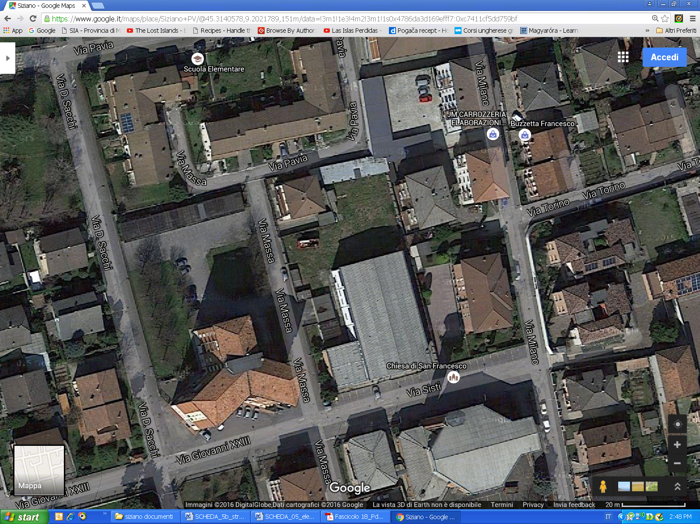
Sottotipo * |  |  |  |  | Struttura di accoglienza o ricovero |  |  |  |  |  |  |  |  |  |  |  | Cod.* |  |  | 1
Tipo di utilizzo nella normalità* |  |  |  |  | Altro |  |  |  |  |  |  |  |  |  |  |  | Cod.* |  |  | 0
Area vulnerabile per il rischio: |  |  |  |  | trasporto gpl e benzina
Scenario n° |  |  |  |  | --
CARATTERISTICHE TECNICHE
Sup. totale (m²) |  |  |  |  |  | 2056 |  |  |  |  |  | n° piani |  |  |  |  |  |  | 2
N° locali/camere/aule |  |  |  |  |  | 6 |  |  |  |  |  | Posti letto n°
Servizi igienici n° |  |  |  |  |  | 4 |  |  |  |  |  | Generatore autonomo |  |  |  |  |  |  | no
Ristorazione/mensa |  |  |  |  |  | si |  |  |  |  |  | n. pasti |  |  |  |  |  |  | Circa 100 |  |  |  | da Google Map
Dotata di Piano di Evacuazione |  |  |  |  |  | no |  |  |  |  |  | Costruzione con tecniche antisismiche |  |  |  |  |  |  |  |  |  |  |  |  |  |  |  |  |  |  |  |  | no
(da compilare solo per edifici scolastici e similari)
Anno scolastico |  |  | … |  |  |  |  | Alunni n° |  |  |  |  |  | … |  | Docenti n° |  |  |  |  |  | … |  |  |  | Altro personale n° |  |  |  |  |  |  |  | ….
Accesso alla struttura | Passi carrai |  |  |  |  |  |  |  |  | si |  |  |  |  |  |  | da via Massa n°2 passi carrali e da via Sisti
Accesso alla struttura | Collegamenti con la viabilità |  |  |  |  |  |  |  |  |  |  |  |  |  |  |  | Via Massa e via Sisti
NOTE:
DETENTORE DELLA STRUTTURA / Generalità del Proprietario
Cognome/Nome o Rag. Soc. le
Indirizzo |  |  |  |  |  |  |  |  |  |  | Via Sisti n° 2
Recapiti telefonici |  |  |  | C |  |  | 0382 67141 |  |  |  |  |  |  | F | 0382 67141 |  |  |  |  |  |  |  |  |  |  |  |  | H24
Altro (e.mail) |  |  |  |  |  |  |  |  |  |  |  |  |  |  |  |  |  |  |  |  | PEC:
RESPONSABILE DELLA STRUTTURA
Cognome/Nome o Rag. Soc. le |  |  |  |  |  |  |  |  |  |  | Don Felice Terreni
Mansione/Funzione: |  |  |  |  |  |  |  |  | parroco pro tempore
Indirizzo |  |  |  |  |  |  |  |  | Via Sisti n°5
Recapiti telefonici |  |  |  | C |  |  |  |  |  |  |  |  |  | D |  |  |  | F |  |  |  |  |  |  |  |  |  | Cell |  | 338 4167561
Altro (e.mail ) |  | feliceterreni@libero.it
ALTRO RESPONSABILE DELLA STRUTTURA
Cognome/Nome o Rag. Soc. le |  |  |  |  |  |  |  |  |  |  |  |  | Thierry Ferramosca
Indirizzo |  |  |  |  |  |  |  |  |  |  |  |  | Lacchiarella
Mansione/Funzione: |  |  |  |  |  |  |  |  | educatore responsabile
Recapiti telefonici |  |  |  | C |  |  |  |  |  |  |  |  |  | D |  |  |  |  |  |  | F |  |  |  |  |  |  | Cell |  | 333 8585589
Altro (e.mail)

